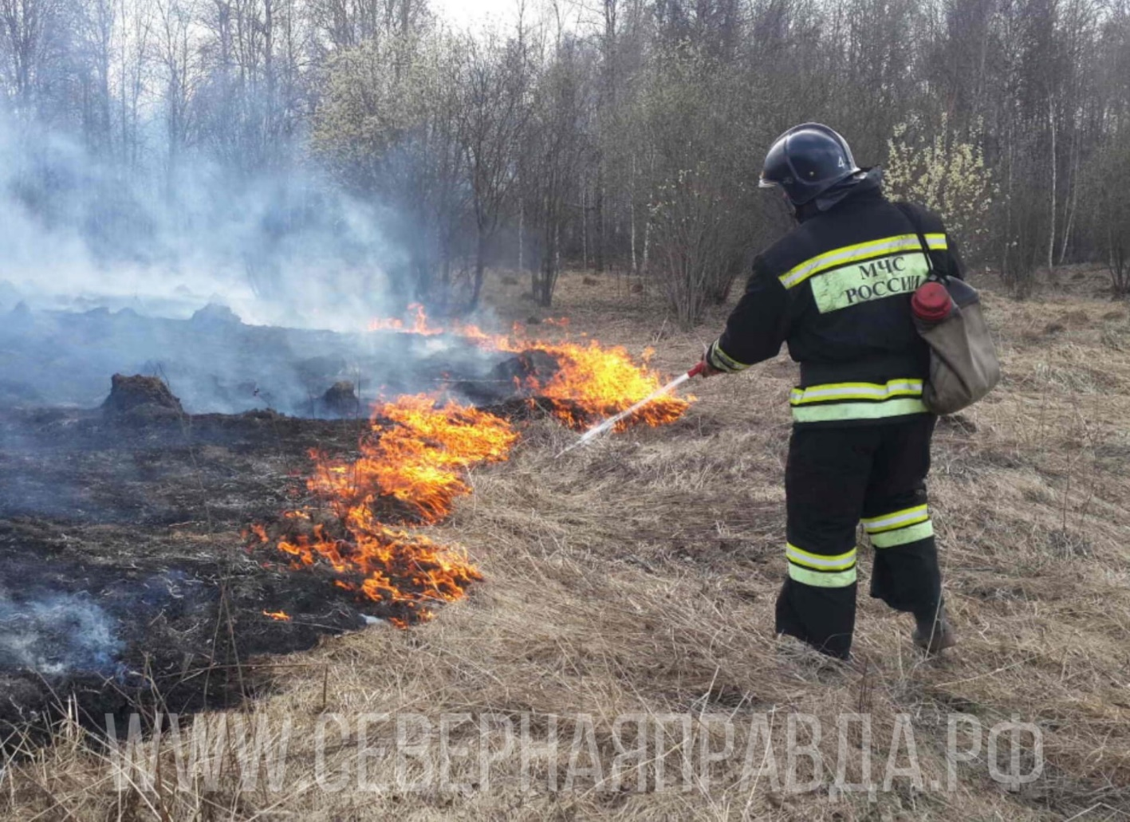

ПАЛ ТРАВЫ ЗАПРЕЩЕН!

